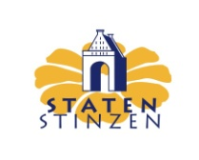
Stichting Staten en Stinzen
Jaarverslag 2021

Het kalenderjaar 2021 begon tijdens de coronacrisis, zodat de eerste vergadering van het bestuur pas in mei plaatsvond. Het bestuur bestond evenals vorig jaar uit
Bearn Bilker (voorzitter), Jan Coehoorn, Franke Doting, Tjalling van Eysinga, Jacomine Hoogendam, Peter Nieuwenhuijsen (secretaris), Rita Radetzky, Jan Willem Zwart (vice-voorzitter), Klaas Lourens (penningmeester)
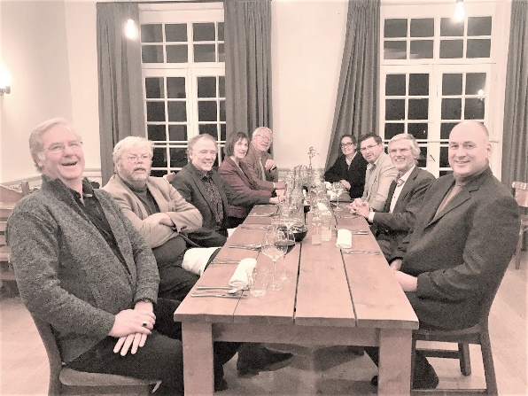
Een tweede gevolg van de crisis was dat bij het herbegin van onze activiteiten de prijsvraag van vorig jaar nog niet geheel was afgewikkeld: enkele prijswinnaars hadden de prijs nog tegoed.
Het bestuur moest al dadelijk stilstaan bij het overlijden, in het voorjaar, van een van de initiatiefnemers van onze stichting, Rienk Terpstra, die vele jaren aan het bestuur heeft bijgedragen als adviseur, respectievelijk lid. Een ander persoonlijk feit, maar wel veel heuglijker, was de promotie van ons bestuurslid Rita Radetzky tot doctor in de letteren.
Van de monumenten waarmee wij ons verbonden voelen, hebben er een aantal een publieksfunctie, en wij proberen daarvan gebruik te maken om ons doel te bereiken: brede bekendheid voor staten en stinzen, alsmede buitenplaatsen en omringende tuinen en parken. Een van deze gebouwen is het Eysingahuis in Leeuwarden. Wij hebben besloten een lege plek aan de wand in dit huis op te vullen door een zeer goede kopie (giclée) aan te bieden van het schilderij dat op die plaats thuishoort: een portret van de oudste zoon des huizes. Via een bijbehorende gratis ansichtkaart met een QR-code leiden wij de belangstellende bezoekers naar onze website.
Inmiddels is er een tweede ansichtkaart gedrukt met eenzelfde QR-code, voor algemener gebruik op plaatsen waar mensen een state bezoeken. Wij delen deze kaart, met afbeelding van de Camminghaburg in 1552, uit als de gelegenheid zich voordoet.
Zoals wij vorig jaar nog vlak voor de eerste grote crisismaatregelen een concert organiseerden met Robert Poortinga en Meri Khojayan, zo hoopten wij dit jaar met dit duo ook het einde van de crisis te kunnen markeren. Dit laatste mag dan niet gelukt zijn, het concert zelf, op Fogelsanghstate, was opnieuw een groot succes. De combinatie van een cultureel evenement met onze doelstellingen bevalt ons goed.
Tegelijk hebben wij er oog voor dat de statuten nog een doelstelling noemen, namelijk het ijveren voor de bloei of ten minste de instandhouding van het erfgoed waarmee wij ons verbonden voelen. Bij gebrek aan kapitaal spelen wij in dit opzicht tot nu toe een bescheiden rol. Daarom is het bestuur dit jaar in overleg geweest met grote kapitaalkrachtige partijen, om te kijken hoe wij op dit gebied effectiever zouden kunnen zijn. Er zijn nog geen resultaten bereikt, maar wij zien de ontwikkelingen met optimisme tegemoet en zetten het overleg met diverse partijen voort.
De nabije toekomst is concreter waar het betreft het aanwakkeren van de belangstelling voor de monumenten. In het bekende tijdschrift Friesland Post gaat een reeks van vier grote artikelen verschijnen, het eerste in november. Hieraan koppelen we een viertal excursies onder onze regie en een cursus in het voorjaar. Overigens bleek voor de eerste excursie weinig belangstelling te bestaan. Deze werd afgelast.
Een ander voornemen vloeit voort uit de behoefte om onze relatie met het erfgoed en de direct daarbij betrokkenen te verbeteren. De stand van zaken is dat een deel van de bewoners en beheerders van de monumenten steeds laat zien de relatie met ons op prijs te stellen. Daarmee zijn we natuurlijk heel gelukkig. Er is echter nog een ander deel. Wij willen proberen meer eigenaren, beheerders en bewoners te leren kennen. Het spreekt vanzelf dat onze toenadering geheel vrijblijvend moet worden gezien.
In dit verband hebben we een lijst gemaakt van de gebouwen op onze website en in het boek van Rita Radetzky en deze gebouwen verdeeld onder de bestuursleden. Aan hen de taak om te handelen naar bevind van zaken. Als een nieuwe of verbeterde relatie gewenst wordt, dan graag. Zo niet, misschien later. Ook in veel gevallen waarin de relatie al wel heel goed is, zoals met de betrokkenen die de contactavonden bezoeken, denken we dat het voor ons nog beter zou zijn als we nog wat beter op de hoogte zouden kunnen worden gesteld van het reilen en zeilen rond gebouw en omgeving.

